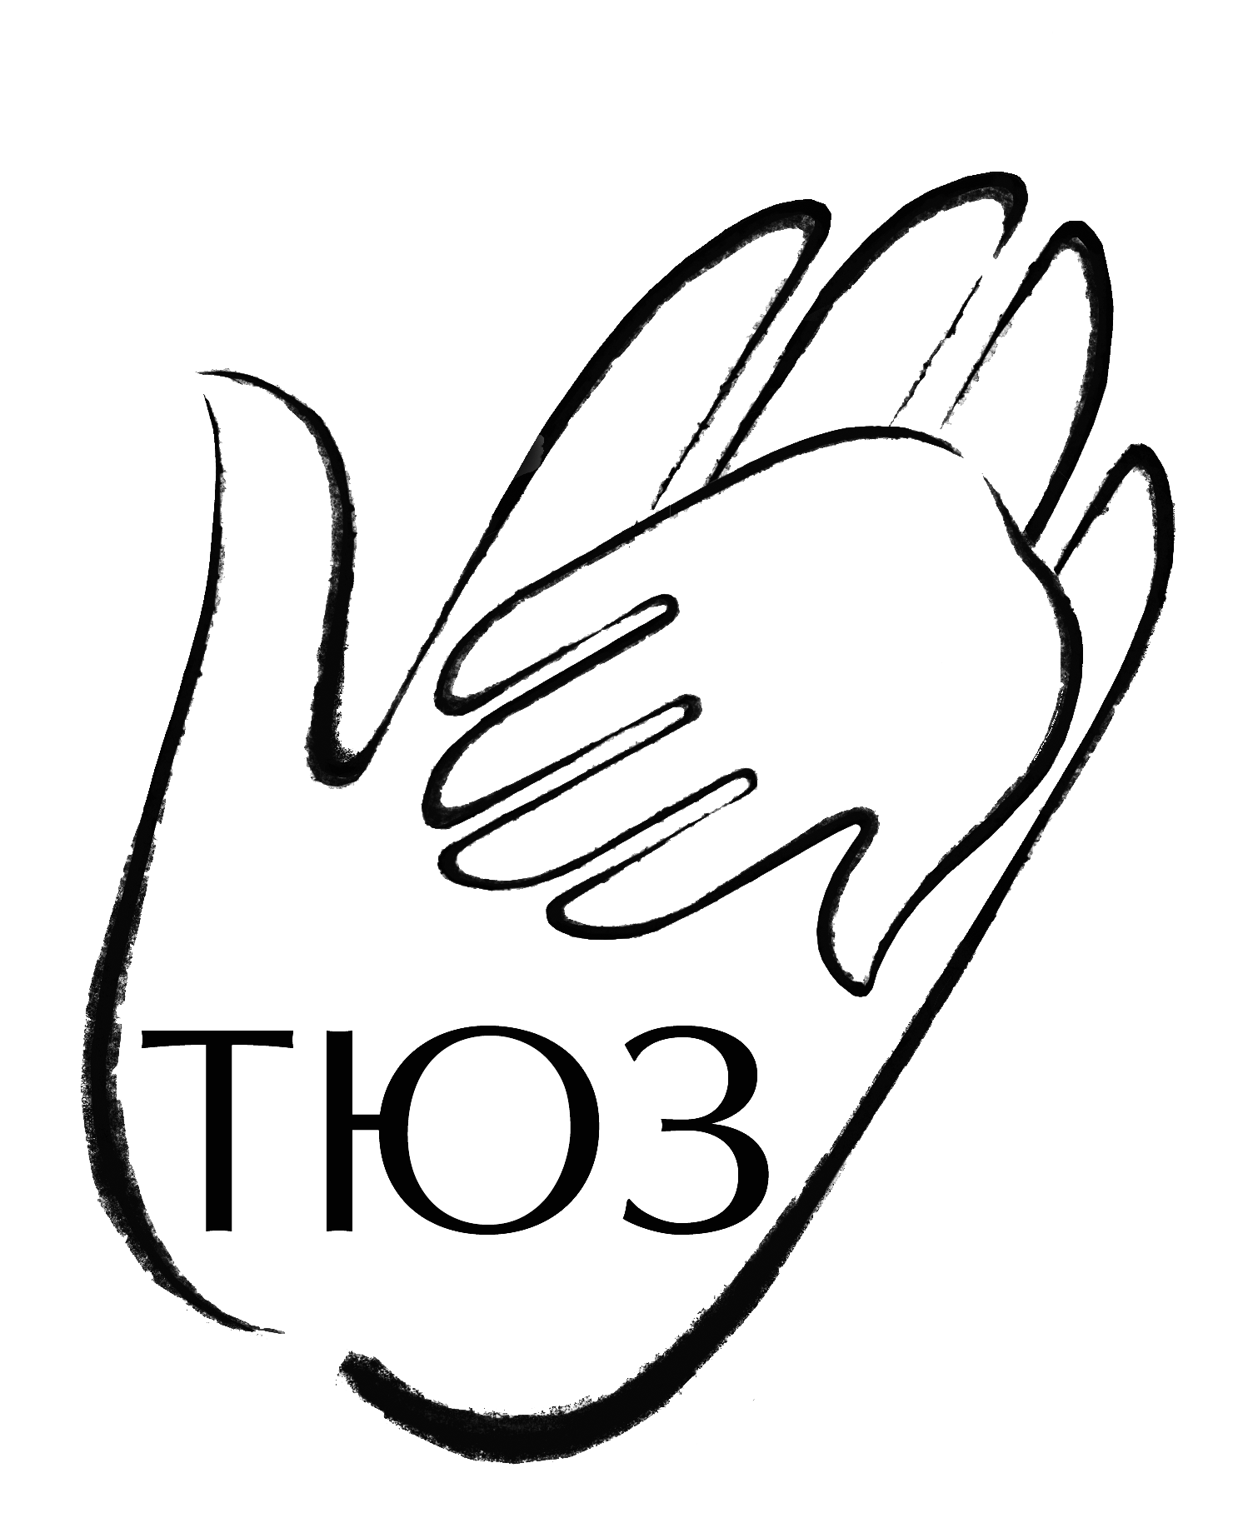Комитет по культуре Администрации города Королёва Московской области
Муниципальное бюджетное учреждение культуры
ТЕАТР ЮНОГО ЗРИТЕЛЯ

141076, Московская область, г. Королёв, ул. Калининградская, д. 12
Тел. (495)512-13-69, тел./факс (495)516-43-81
url: www.kortuz.ru, e-mail: info@kortuz.ru

Развернутый проект эффективного управления помещениями МБУК «ТЕАТР ЮНОГО ЗРИТЕЛЯ» в перспективе предполагает:

- Организацию камерных детских спектаклей и программ;
Организация камерных спектаклей и программ для детей предполагает развитие нового направления в работе театра – постановки спектаклей для детей от 1 до 4 лет (на данный момент репертуар театра ориентирован на детей старше 3-х лет). Расширяемая таким образом целевая аудитория театра повышает осведомленность населения о предоставляемых театром услугах и, как следствие, провоцирует заметный рост посещаемости учреждения.
Постановки будут рассчитаны на 100 человек (дети в сопровождении взрослых), планируемая частота представлений – 1-2 раза в неделю в утренние часы, стоимость билета для взрослого с ребенком – от 400 рублей.

- Демонстрацию камерных спектаклей для молодежи и взрослых;
Камерные спектакли для старших школьников и взрослых – довольно востребованный современный формат, в котором театр уже начал работать: цикл литературно-музыкальных спектаклей «Золотые страницы», спектакль «Были и небылицы» по произведениям А.П.Чехова, поэтическая драма «Тысяча первое объяснение в любви Казанове» - данные спектакли уже ориентированы на демонстрацию на камерной сцене. Таким образом, это направление возможно будет внедрить в плановую работу театра почти сразу.
Демонстрация камерных спектаклей для взрослой аудитории планируется в выходные дни (суббота, воскресенье). Количество зрителей на мероприятии – 100 человек, цена билета на одного зрителя – от 500 рублей.

- Организация и расширение плановых занятий групп Молодежного театрального центра, существующего при МБУК «ТЮЗ»;
Организация дополнительного пространства для занятий групп Молодежного театрального центра также представляется немаловажной, поскольку с каждым годом интерес к центру и востребованность его услуг среди населения города неуклонно растет. Так, в 2017-201 гг. помимо трёх существующих групп была набрана 1 дополнительная группа. Дальнейшее эффективное расширение Молодежного театрального центра невозможно без дополнительных площадей для занятий.
Планируется организация молодёжного театра-студии, которая предполагает объединение старших учащихся студии для постановки под руководством преподавателей и режиссёров ТЮЗа спектаклей. Учащимся театральной студии это позволит проявить себя, продемонстрировать результат своего обучения, то есть посредством демонстрации постановок, выполненных силами студийцев, мы, с одной стороны, разнообразим репертуар театра, а с другой стороны,- даём учащимся студии возможность приблизиться к манере обучения в театральном вузе и определить свой дальнейший путь. Также отметим преемственность как один из плюсов данного метода организации работы детской театральной студии: приходя в студию детьми, развиваясь под руководством наших лучших педагогов, подросток включается в систему театрального образования и готовится к поступлению в театральные вузы.
Стоимость занятий в центре составит от 3 000 рублей в месяц. Занятия планируются 2-3 раза в неделю в вечернее время.

- Организацию тематических групповых мастер-классов и семинаров для молодежи и взрослых;
Организация тематических мастер-классов и семинаров – еще одно новое перспективное направление в работе театра. Мастер-классы будут ориентированы на взрослую аудиторию, по содержанию будут иметь театральную направленность: история театра, мастерство актера, клоунада и т.д.
Мастер-классы и семинары будут проводиться 1 раз в неделю в вечернее время для групп до 20 человек. Стоимость посещения составит 500 рублей.
Помимо проведения единичных мастер-классов, возможна организация серий лекций/занятий определенной тематики.

- Открытие детской игровой комнаты временного пребывания;
Открытие детской игровой комнаты предполагает организацию пространства в театре, где родители смогут оставить ребенка под присмотром аниматоров, которые предложат детям развивающие игры, занятия и конкурсы, пока родители заняты.
Стоимость пребывания ребенка в детской игровой комнате составит 200 рублей в час, детская комната будет открыта 5 дней в неделю.

- Использование помещений для проведения репетиций актёрами и режиссёрами театра.
На данный момент в театре всего 4 помещения для репетиций и занятий (три помещения на 2 этаже и сцена). В вечернее время в трёх помещениях проходят занятия детской театральной студии, для репетиций остаётся только сцена. Этого не достаточно для полноценного функционирования театра. Театр планирует получить не менее 8 помещений для репетиций и занятий Молодёжного театрального центра.

- Использование помещений под мастерские для изготовления мягких и жёстких декораций, изготовлении бутафории, пошива костюмов, хранения бутафории, театральных костюмов.
Выпуск спектакля – это труд многих подразделений театра. Сотрудники театра изготавливают мягкие и жёсткие декорации, бутафорию и костюмы. На данный момент мастерские располагаются в двух небольших помещениях. Это очень затрудняет производство работ, установку нового оборудования, использование существующего. Не хватает площадей для хранения постоянно увеличивающегося объёма костюмов, театральной обуви, бутафории. Театр планирует разместить цеха по изготовлению декораций, костюмов на больщих площадях, организовать профессиональное хранение реквизита и костюмов.

Директор МБУК «ТЮЗ» Я.И. Ермаков

